Лекция 2

2.1. Что такое Интернет

2.2. Структура сайта

2.3. Работа с текстами

2.4. Работа с таблицами

2.5. Работа с прозрачностью

**2.1. Что такое Интернет**

Интернет – это глобальная сеть, которая состоит из компьютеров и других устройств, имеющих свой IP адрес. Для работы в интернете применяют три популярных понятия: клиент, сервер и сетевое устройство.

**Клиент**– это устройство, с которого идет запрос в глобальное Web-пространство.

Маршрутизатор(роутер) помогает организовывать локальную сеть и раздавать на все внутренние устройства интернет. Роутер, подключается к провайдеру, и он уже является «Сетевым устройством».

**Сетевое устройство** – это устройство, помогающее общаться клиенту и серверу. К сетевым устройствам относят: роутеры, коммутаторы, модемы и каналы связи.

**Сервер** – это компьютер, на котором лежит нужная информацию. Например, нужно зайти на сайт:

1. Открываем браузер и вводим адрес в браузерную адресную строку.
2. Идет запрос через весь интернет к серверу по нужному адресу. Пакет может проходить через различные каналы связи, коммутаторы, маршрутизаторы – это нас не интересует.
3. Сервер получает запрос и высылает ответ на наше устройство.
4. Сайт начинает отображаться в браузере.

**Маршрутизатор или роутер**– это устройство, которое позволяет грамотно отправлять пакеты информации. Работает он на основе таблиц маршрутизации, где записаны адреса всех подключенных устройств. Таким образом при запросах или ответах, он как грамотный почтовый сотрудник отправляет письма нужному адресату (серверу или клиенту).

**Модем** – это по сути переводчик в глобальной сети. Компьютер, а также подобные устройства, умеют воспринимать только цифровую информацию, состоящую из 0 и 1. Модем переводит аналоговый сигнал, передающийся чаще всего волнами, в цифровой, понятный для компьютеров сигнал.

**Коммутатор**  соединяет компьютеры и другие устройства в одну локальную сеть.

**Узел** –это любое устройство, которое подключено к интернету: будь это клиент, сервер или сетевое оборудование.

На данный момент в интернете и сетях широко используется IP версии 4, подобный этому **167.28.45.238.** Всего можно использовать 4,22 миллиардов адресов. На самом деле уже начиная с 2009 года порог в 4,22 миллиарда был достигнут. А как же тогда интернет существует, если уже более десяти лет назад лимит на адреса был исчерпан?

Провайдеры, которые предоставляют нам интернет – крутятся как могут, и есть несколько решений подобной проблемы:

1. **Использование Динамических IP адресов** – провайдеры постоянно меняют адреса клиентов на новые. Работает это достаточно просто, и помогает в этом часовые пояса. Когда одна сторона земного шара спит, другая

использует свободные адреса. И так по кругу. Более подробно про отличие динамического и статического адреса

Большинство пользователей не находятся круглосуточно в сети, и их статические зарезервированные идентификаторы не используются. Было предложено во время отсутствия клиента, его уникальный номер присваивать активному участнику сети, а ему назначать новый при следующем контакте.

Пользователь сети получал теперь не постоянные IP адреса, а динамические – меняющиеся при каждом подключении. Это позволило оптимизировать раздачу идентификаторов. Получается, что по одному «IP address» можно подключить несколько пользователей в разное время. Был разработан DHCP протокол, который автоматически присваивал адреса клиентам на определенное время.

У статических и динамических IP адресов существует еще один признак. Они могут быть внутренними или внешними. Также внутренние идентификаторы могут называться «локальными», «серыми», «частными», а внешние — «глобальными», «белыми», «публичными».

«Белые» номера – имеют прямой выход в интернет без маршрутизатора или роутера. Они могут как послать данные, так и принять их от любого компьютера сети. За внешний «айпишник» взимается небольшая плата. Наличие публичного номера необходимо в следующих случаях:

* Компьютер используется в качестве сервера в онлайн-играх или хоста.
* Нужен удаленный доступ к ПК или к системе видеонаблюдения.
* Скачивать информацию с серверов без очереди.
* Не удается «обойти» роутер или маршрутизатор.

«Серыми» идентификаторами невозможно оперировать в интернете. Они используются в локальных сетях, не имеющих прямого выхода в мировую сеть. Раздаются они бесплатно провайдером или маршрутизатором. Для них выделены следующие диапазоны:

* От 10.0.0.0 до 10.255.255.255;
* От 172.16.0.0 до 172.31.255.255;
* От 192.168.0.0 до 192.168.255.255;
* От 100.64.0.0 до 100.127.255.255.

Все роутеры организуют локальную сеть, объединяющую компьютеры с внутренними идентификаторами. У маршрутизатора есть один или несколько внешних адресов, посредством которых он подключается к интернету. Они называются WAN-портами. Локальные устройства подключаются к глобальной сети через технологию NAT. Она отправляет запросы от «серых» номеров и получает ответы из вне.

К преимуществам внутренних идентификаторов можно отнести безопасность и бесплатное использование. На локальный номер невозможно провести вирусную атаку из вне, он находится под «защитой» маршрутизатора. Но его нельзя использовать для сервера, так как он не способен отвечать на запросы из интернета.

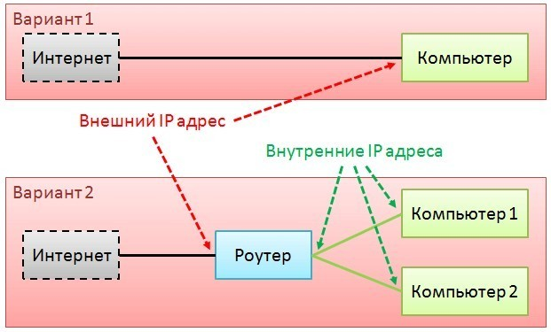

Чтобы узнать внешний идентификатор, можно воспользоваться браузером. Для этого нужно ввести в него один из следующих сайтов: «2IP», «WhatIsMyIP», «IP-Ping», «whoer.net». После загрузки будет показан идентификатор, с помощью которого происходит подключение к интернету.

Ну и самый главный вопрос: как сделать статический IP адрес из динамического? – Получить постоянный внешний адрес можно двумя путями: купить у провайдера или воспользоваться специальными программами, например, «No-IP». Также можно воспользоваться функционалом DDNS.

<https://wifigid.ru/poleznoe-i-interesnoe/ddns>

1. **Серые IP адреса** –локальные адреса, например, находящиеся дома, не видны в глобальной сети. Но провайдер, может устроить локальную сеть прямо у вас в подъезде и подключить к одному узлу с одним адресом весь подъезд. Тогда у всех будет один внешний адрес, но вот внутри подъезда у каждого будет свой локальный.

**2.2. Структура сайта**

***2.2.1. Линейная***

Логика такой структуры – ознакомить пользователей сайта со всеми его страницами, расположенными в определенной последовательности. Линейная схема применяется в сайтах-презентациях и портфолио. Из главной страницы как бы вытекают все остальные и расставляются цепочкой, звенья которой взаимосвязаны. Подобная структура не удобна для продвижения.

[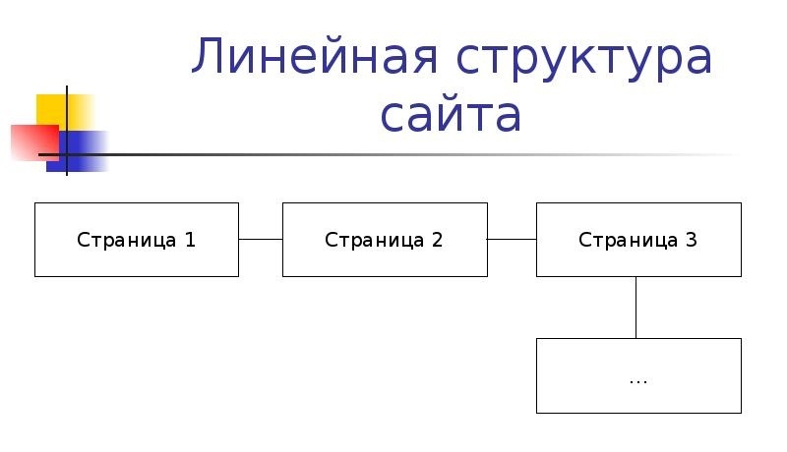](http://envybox.io/blog/wp-content/uploads/2020/09/2-9.jpg)

***2.2.2. Линейная с ответвлениями***

Пример – сайт-портфолио фотомодели, работающей в нескольких разных стилях. Благодаря ответвлениям на одном сайте можно показывать сразу несколько продуктов. Переходя на ветку, пользователь будет видеть постраничную презентацию товара. Линейная структура с ответвлениями подразумевает, что у сайта будет одна главная страница, но несколько последних. Для продвижения схема также не удобна.

[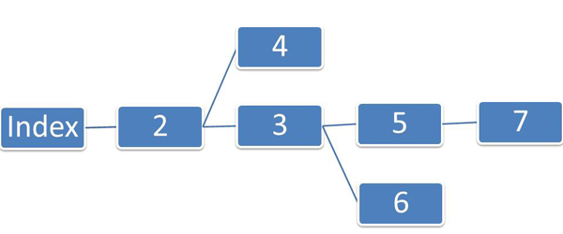](http://envybox.io/blog/wp-content/uploads/2020/09/3-2.png)

***2.2.3. Блочная***

Подразумевает, что есть несколько равнозначных страниц, на которые ссылаются все остальные. Блочная структура сайта подходит для презентации продукта: на страницах можно разместить описания отдельных свойств или характеристик товара. Все страницы будут перелинкованы и связаны с главной, благодаря чему сайт будет легче продвигать. Однако блочная верстка достаточно специфична и подходит не всем видам ресурсов.

[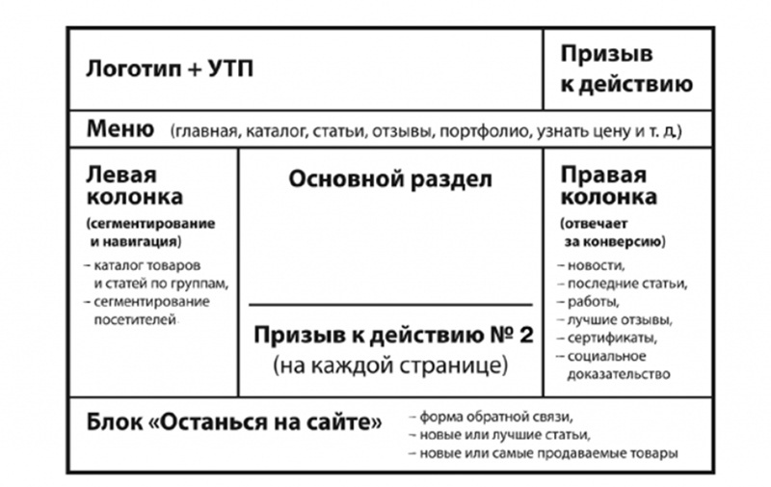](http://envybox.io/blog/wp-content/uploads/2020/09/4-7.jpg)

***2.2.4. Древовидная***

Наиболее универсальный вариант. В нем каждому товару или услуге отводится отдельная ветка: раздел или подраздел. Привычнее всего пользователям общаться именно с такими ресурсами. При древовидной структуре смысловая нагрузка делится между главной страницей и отдельными разделами, так как с ними линкуются отдельные страницы. Для продвижения это наиболее оптимальный вариант, позволяющий рекламировать сразу несколько разделов сайта.

[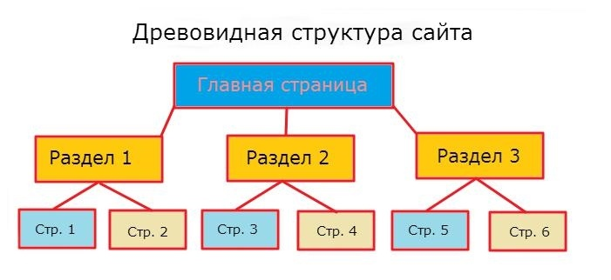](http://envybox.io/blog/wp-content/uploads/2020/09/5-8.jpg)

***2.2.5. Требования к структуре сайта от Яндекса***

* **Необходимо иметь четкую ссылочную структуру**. Каждая страница или документ должны относиться к своему разделу. На каждую страницу должна вести хотя бы одна ссылка с другой страницы.
* **Для ускорения индексации сайта нужна его xml-карта**.
* **С помощью файла robots.txt необходимо ограничивать индексирование служебной информации**.
* **У каждой страницы должен быть уникальный URL-адрес**. Разные страницы должны размещаться под разными адресами, а одна и та же страница должна иметь только один URL.
* **Ссылки на другие разделы необходимо делать текстовыми**, так Яндексу проще анализировать информацию.
* **Нужно проверять корректность symlink-ов**: когда пользователь переходит со страницы на страницу, адреса URL не должны суммироваться (пример от Яндекса, как быть не должно: example.com/name/name/name/name/).

***2.2.5. Требования к структуре сайта от Google***

* простая структура;
* понятная логика URL-адреса;
* слова, а не идентификаторы;
* присутствие знаков пунктуации в URL (особенно рекомендуется дефис «-»);
* короткие и простые URL.

Выделяют четыре основных вида сайтов: визитка, коммерческий, информационный или блог, интернет-магазин.

***2.2.6. Сайт-визитка***

Обладает самой простой структурой. Как правило, состоит всего из двух уровней: главной страницы и остальных.

***2.2.7. Коммерческий сайт***

Такой ресурс должен решать более сложную бизнес-задачу, чем знакомство с компанией. Поэтому понадобится и более разветвлённая структура с дополнительными уровнями страниц. Например, основные страницы можно посвятить главным направлениям работы предприятия, а подразделы – более узким сферам деятельности. Такое решение оптимально для компаний, оказывающих услуги, или любых других коммерческих организаций. Однако функция интернет-торговли здесь не предусмотрена.

***2.2.8. Информационный портал или блог***

Здесь многоуровневость создается с помощью разделов, которые состоят из отдельных страниц. На эти страницы невозможно попасть из главного меню. Это основное отличие информационного сайта от коммерческого, на все подстраницы которого можно перейти из меню. Исключение – страницы со статьями. Иногда доступ к ним делают не только из меню, но даже с главной страницы.

***2.2.9. Интернет-магазин***

Самый сложный по своей структуре вид сайтов. Чтобы учесть все поисковые запросы пользователей, потребуется создать не только многоуровневую систему разделов и подразделов, но и внедрить фильтры. И здесь важно не ошибиться и правильно решить, какие свойства реализуемых товаров пойдут в фильтры. Например, если магазин занимается продажей мягкой мебели, логично разделить ассортимент по качеству обивки (ткань, натуральная кожа, экокожа и т. п.), а не по цвету.

***2.2.10. Страницы, фигурирующие в структуре сайта***

На сегодняшний день особой популярностью пользуются одностраничные сайты. Их структура проста, а создание несложное. Однако такой вид сайтов подходит не под все бизнес-задачи. Поэтому чаще всего встречаются многостраничные ресурсы.

Существует перечень базовых страниц. Не все они обязательно должны присутствовать в структуре сайта, однако поисковые системы обращают внимание на их наличие. Таким образом, включение базовых страниц в схему ресурса может облегчить продвижение по ключевым запросам.

***К основным страницам относятся следующие:***

***- главная***

Название отражает суть этой страницы. С нее пользователи должны иметь возможность попасть в любой раздел и подраздел ресурса. Структура страницы сайта может быть очень сложной. В первую очередь это касается главной страницы. Часто ее верстают в самый последний момент, когда известны основные разделы площадки и ее общая схема.

***- контакты***

Это также одна из самых важных страниц структуры сайта. От того, легко ли ее найти и как она оформлена, зависит эффективность коммуникации с пользователями. Если у компании несколько каналов связи, то, как правило, приоритетные размещаются в шапке сайта, а остальные в «Контактах».

Поисковые системы в первую очередь оценивают наличие этой страницы, поэтому важно, чтобы на ней была размещена максимально подробная информация о способах связи с компанией: городские телефоны, факс, электронную почту, фактический адрес с картой или схемой проезда, социальные сети, мессенджеры. Можно добавить реквизиты фирмы. Обязательно наличие микроразметки.

***- доставка***

Если площадка занимается реализацией товаров, она так или иначе связана с доставкой. Даже если компания сама не оказывает транспортные услуги, на сайте обязательно должна быть страница с подробным описанием того, как можно получить заказ.

***- оплата***

Если компания занимается реализацией товаров, значит, на сайте предусмотрена система оплаты заказов. Ее детальное описание следует сделать доступным для клиентов. Еще до совершения покупки пользователи должны понимать, какими способами смогут оплатить заказ.

***- вопрос-ответ***

Почему-то многие компании исключают этот раздел из структуры сайта, а ведь он очень важен. Как правило, люди задают примерно одинаковые вопросы. Если ответы на них разместить на сайте, это снимет часть нагрузки с телефонных операторов.

***- о компании***

Многие фирмы на этой странице рассказывают о периоде становления и своих достижениях. Это ошибка. Эффективнее говорить о том, что компания может дать своим клиентам и подкреплять обещания дипломами, кейсами и примерами решенных проблем.

***- отзывы***

Если компания постоянно контактирует с клиентами, этот раздел необходим. Он должен быть легкодоступным и простым для заполнения. Не стоит делать раздел доступным только для зарегистрированных пользователей. Отзывы должны быть открыты для всех желающих их почитать.

***- для партнеров***

В структуре сайтов онлайн-магазинов часто есть раздел «Для оптовых покупателей». Он помогает разграничить аудитории и наладить общение с партнерами. Как правило, страница содержит описание условий оптовых закупок или размещения рекламы.

***- новости***

Этот раздел помогает привлекать пользователей из поисковиков. Публикуемый контент должен не только содержать ключевые запросы, но и быть интересным и полезным для посетителей сайта. Размещать материал следует регулярно и постоянно. Если у компании нет новостей, то лучше исключить этот раздел из структуры ресурса.

***- услуги***

Бывает так, что компания оказывает несколько услуг, но на сайте они объединены на одной странице. Такая подача сведений о деятельности фирмы неэффективна. Она не дает притока пользователей из поисковиков. Рекомендуется под каждый продукт делать отдельную страницу, на которой будет опубликована максимально подробная информация об оказываемой услуге, желательно с примерами работ, фото и видео.

***- страница ошибки 404***

Многие компании не уделяют этой странице внимания, из-за чего теряют часть посетителей. Страница с ошибкой 404 должна быть оформлена в том же стиле, что и основной сайт. На ней следует разместить информацию для пользователей о том, почему они попали сюда и что делать дальше.

Посетителям можно предложить перейти на главную страницу сайта, на основные разделы ресурса или в карточку похожего товара. Обязательно должны быть ссылки на перечисленные страницы.

**2.3. Работа с текстами**

Имеется распечатка (позже включить)

**2.4. Работа с таблицами**

Имеется распечатка (позже включить)

**2.5. Работа с прозрачностью**

Имеется распечатка (позже включить)